**真耶穌教會北台中教會婚姻週**

2014/01/09 家庭真可愛

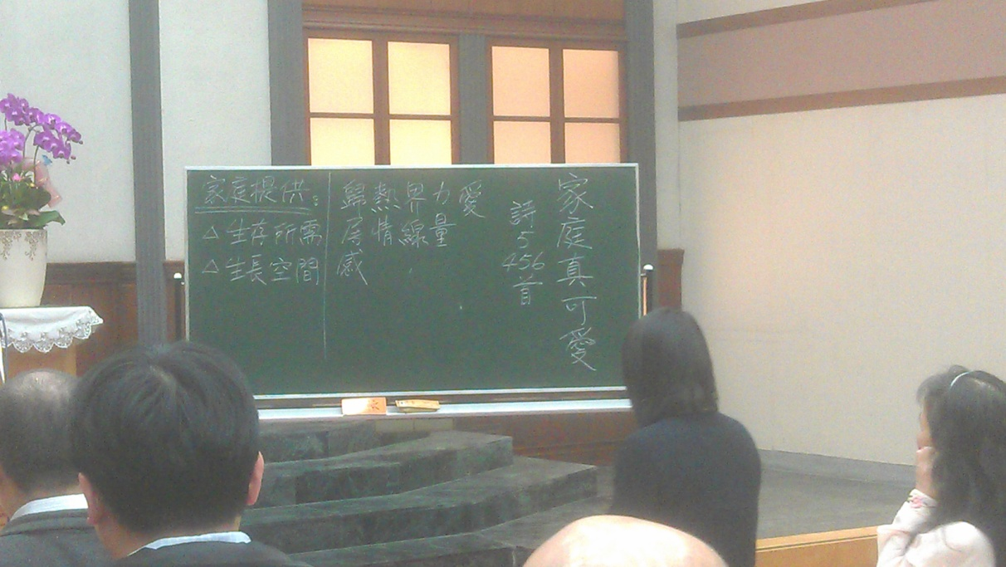

家庭提供?

生存所需

生長空間

神不需要時間也不需要休息，但是卻把這兩樣給人類。

歸屬感-->

熱情-->

界線-->

力量-->

愛-->

2014/01/11 我在基督裡的生命~周蔚青 弟兄 見證

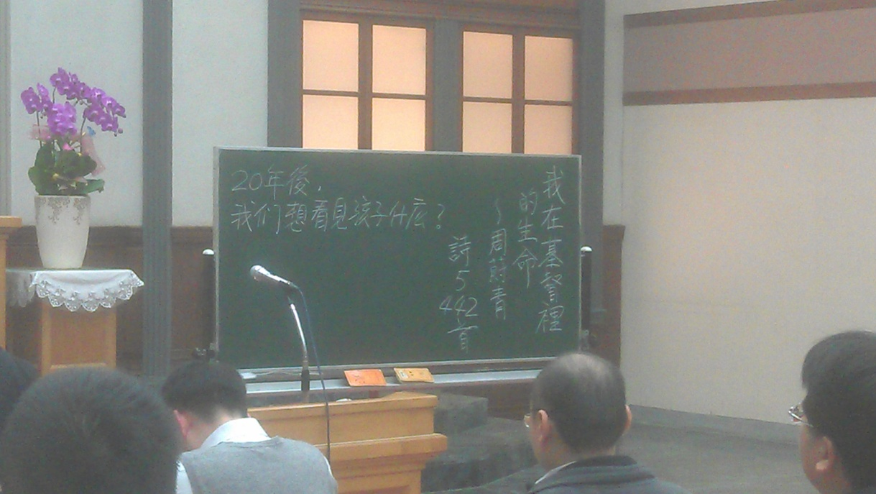

2014/01/13我在基督裡的生命~黃建興 弟兄 見證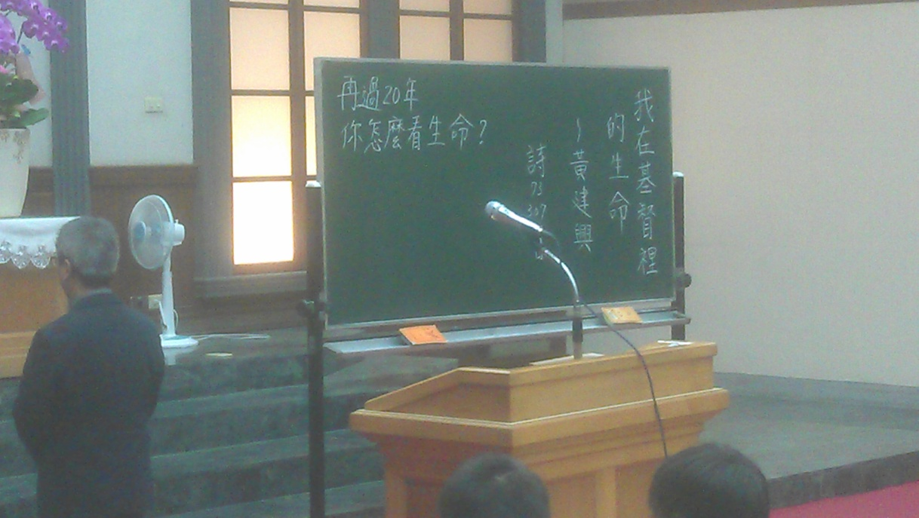

2014/01/14(上) 我們愛,因為神先愛

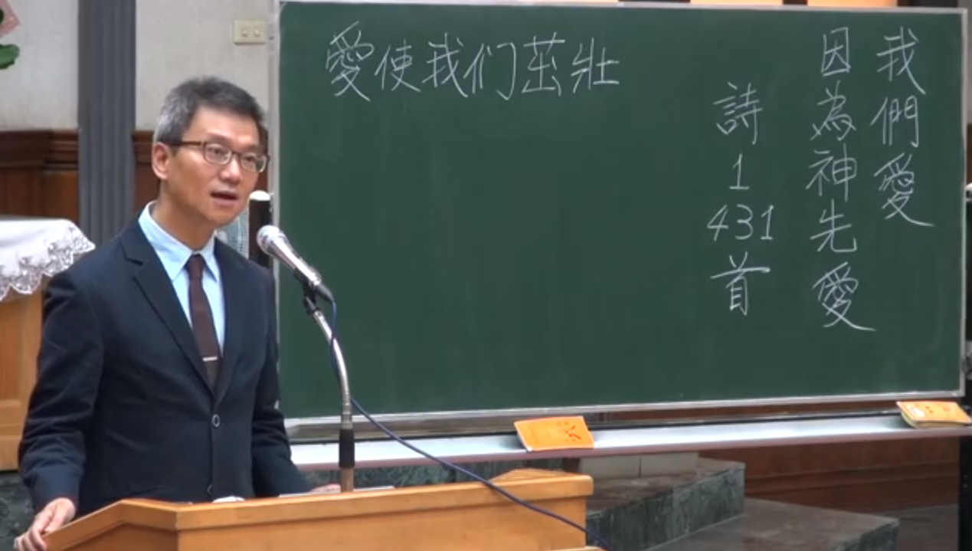

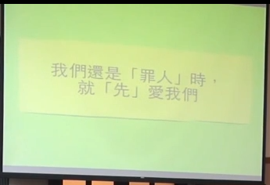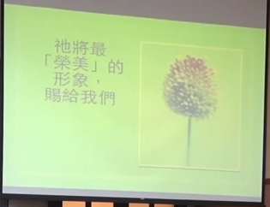

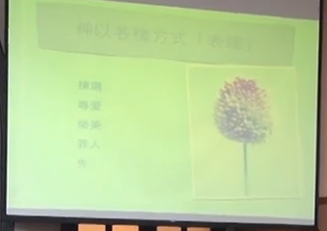

神以各樣方式「表達」-頂撞.

-專愛.

-榮美.

-罪人.

-先.

2014/01/14(下) 愛不懼怕

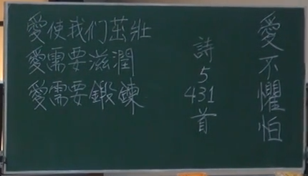

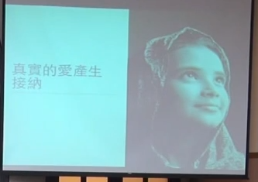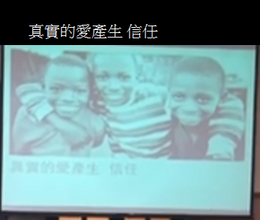

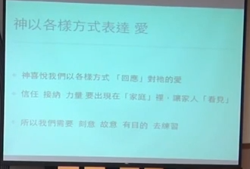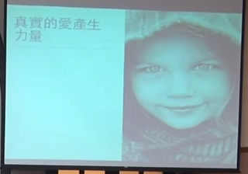

所以我們要

刻意、故意、有目的 的去練習。

2014/01/15 此時此刻的磨鏡磨鏡

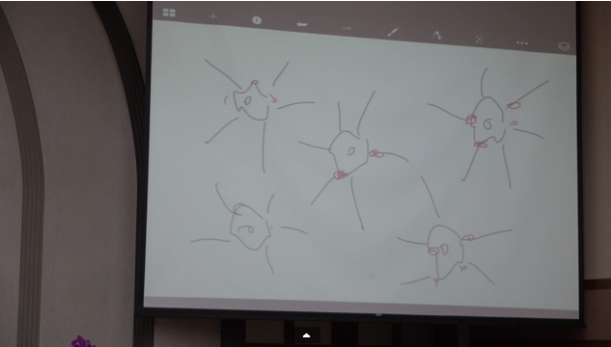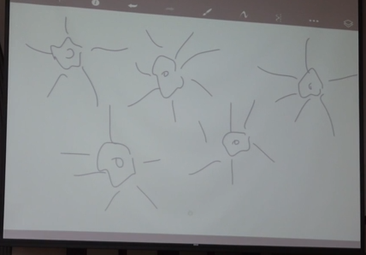

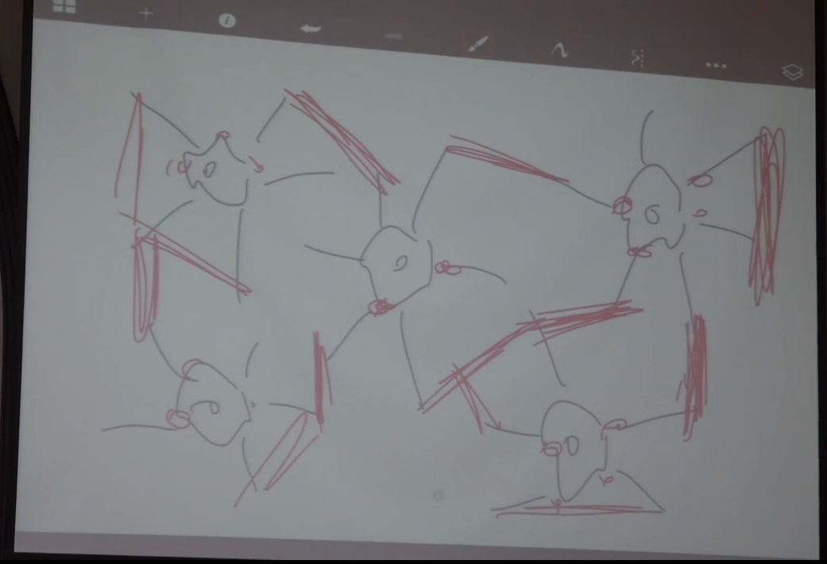

2014/01/15我跟誰成為一體

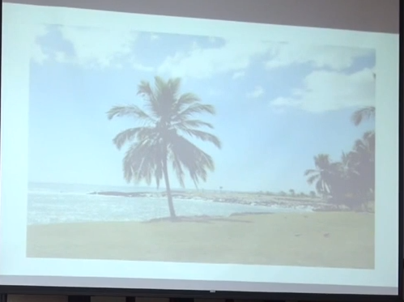

2014/01/15 時間迴旋的謙卑

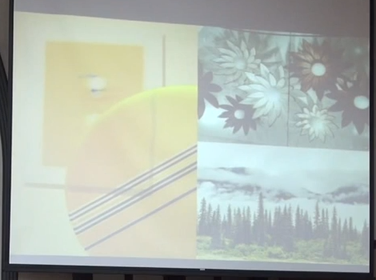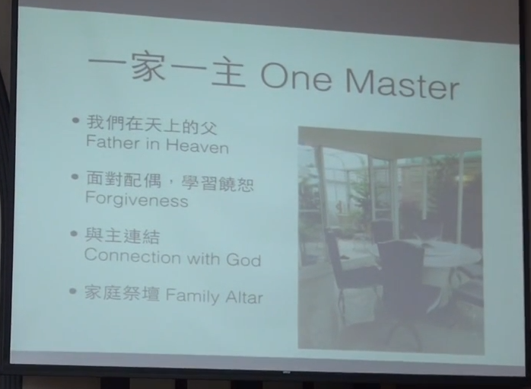

2014/01/15 想當年的亞當夏娃

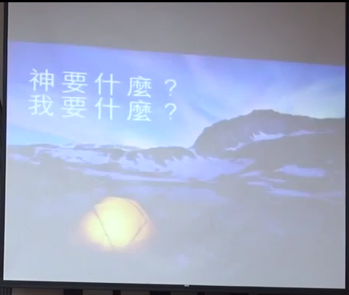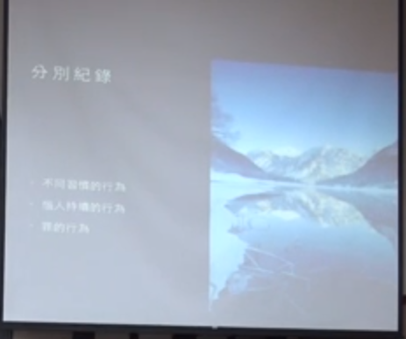

分別記錄：

不同習慣的行為

惱人又持續的行為

最的行為